**数据可视化 hw5**

欧阳尔立14307130293

周之烁 14300180079

杨雨樵 14300180085

**一 问题和数据**

我们的程序实现将人脸转换为一个与狒狒相似的脸。输入数据包括一个狒狒的图片（ape.jpg）和需要变换的人脸（example1.jpg或者example2.jpg）。

**二 算法结构**

**2.1 确定局部仿射变换的对应区域（点）**

本组的局部仿射变换区域为个点，为特征点的个数。利用手动定位确定猩猩脸特征点集合，利用旷视Face++的API定位人脸特征点集合。

之所以选择点作为局部区域，原因有二：一是更容易计算仿射变换矩阵（只需要用一个平移向量来表达），二是更容易计算每一个像素点到局部区域的距离。

**2.2 求出对应局部区域（点）的仿射变换函数**

对于每一对对应区域，都可以求出其仿射变换矩阵。由于本组运用的算法中，局部仿射变换的区域为个点，因此只需求出每一对对应点的平移向量即可。此时，第对对应点的仿射变换函数为。

**2.3 进行局部仿射变换**

对于狒狒图像的每一个像素点，利用局部仿射变换算法，计算该像素点对应到人脸的坐标。局部仿射变换算法为：



其中，，。

对于的选取，这里参考庄吓海老师的paper[1]，取。

**2.4 插值求RGB值**

利用双线性插值法，求出人脸坐标的RGB值。假设的坐标为，其中、为整数部分，、为小数部分，则点的RGB值由坐标为、、、的周围四个点的RGB值决定。用表示处的RGB值，以此类推，则双线性插值算法为：

**2.5 填色**

将狒狒图像所有像素点的RGB值进行替换，即为形变图像。

**三 代码结构**

**3.1 仿射变换部分**

（1）在change函数中读入人脸、狒狒脸的数据，并新建狒狒脸的图像，该图像用于重新设置像素点的颜色

（2）随后生成猩猩脸特征点字典U（在get_orangutan_message函数中实现），人脸特征点字典V（即进行仿射的点的字典U及它们的对应点的字典V，在get_face_message函数中实现）。

（3）对于狒狒图像的每一个像素点，计算该像素点对应到人脸的坐标（locally_affine函数实现），利用双线性插值（在interpolation中实现）得出该人脸坐标的RGB值，然后将狒狒图像像素点的RGB值进行替换。

**3.2 GUI部分**

（1）定义callback函数，描述将要显示的图片的大小位置，并对输入的图片调用change函数进行变换。

（2）然后对GUI的图片布局进行定义

（3）定义一个Button类，使用参数command为callback，使之能够完成相应的功能。

**四 开发环境**

所有GUI,算法及接口API均由Python完成。GUI使用Python Tkinter package 完成，API使用Face++人脸关键点接口。

**五 实现过程**

**5.1 openCV安装**

我们用pip install opencv或conda install opencv安装时，都会提示我们没有匹配的64位openCV库。解决方法是用如下命令安装openCV库：

conda install -c https://conda.binstar.org/menpo opencv

**5.2 特征点（局部仿射点）的选取**

**5.2.1 11个特征点（眼睛2x2 + 鼻子2 + 嘴巴5）**

一开始我们想按照老师提供的思路进行选取：

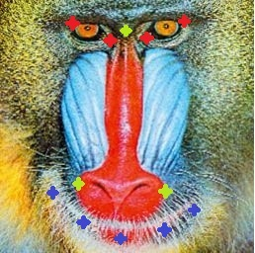

①左右眼各2个特征点：两个眼角(2x2=4)

②鼻子3个特征点：左右鼻翼及鼻梁(3)

③嘴巴5个特征点：将嘴巴从左嘴角至右嘴角四等分，取5个点(5)

[共12个特征点]

但在Face++识别出来的人脸特征点中，并不包括鼻梁。而且鼻梁与内眼角的距离很近，不考虑鼻梁对结果的影响很小。

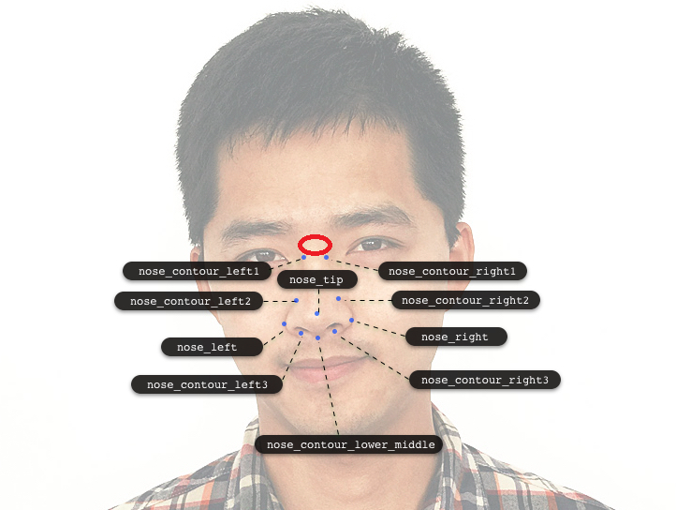

因此我们选取除了鼻梁外的11个特征点进行局部仿射变换（已标红）：

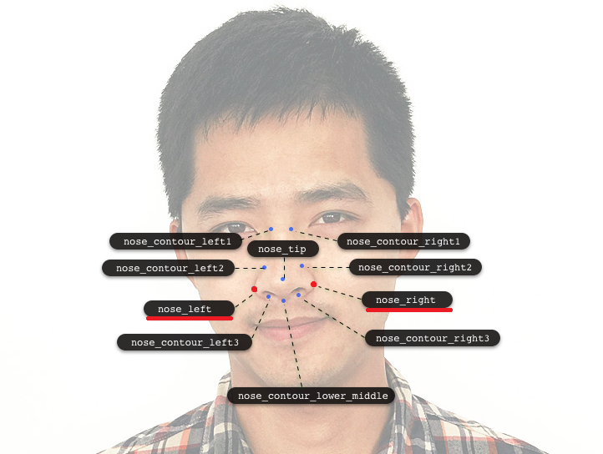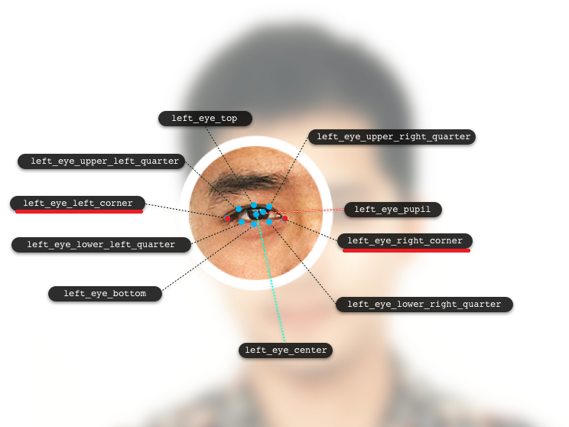

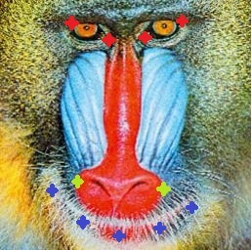

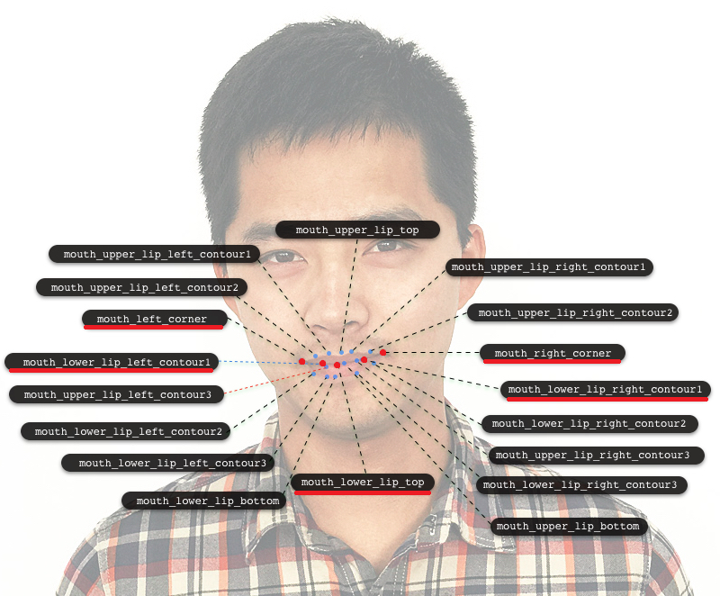

①左右眼各2个特征点：两个眼角(2x2=4)

②鼻子2个特征点：左右鼻翼(2)

③嘴巴5个特征点：将嘴巴从左嘴角至右嘴角四等分，取5个点(5)

[共11个特征点]

结果如下：

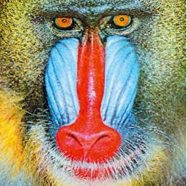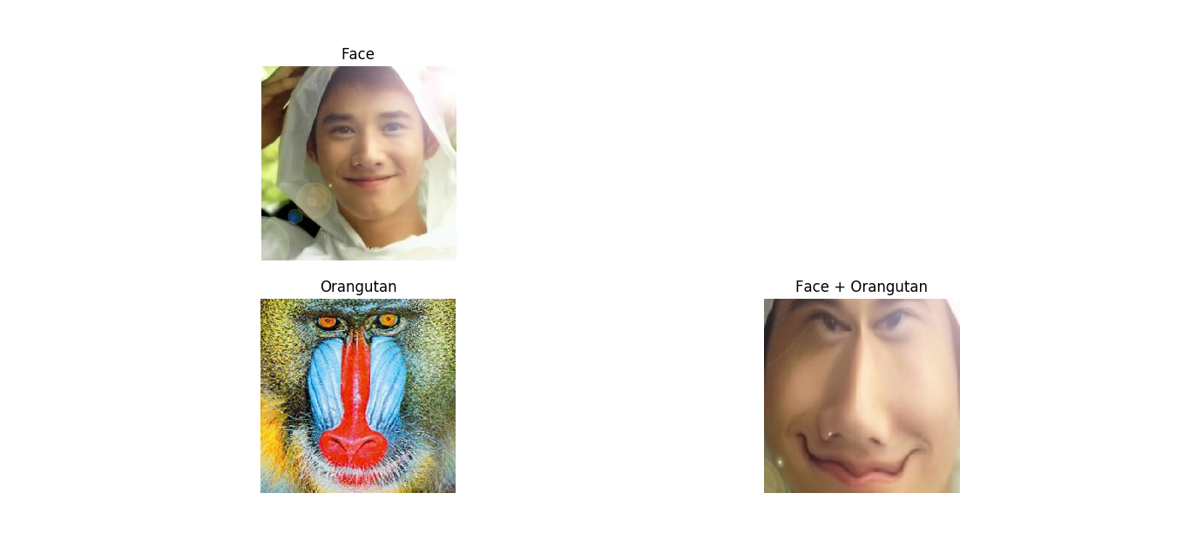 

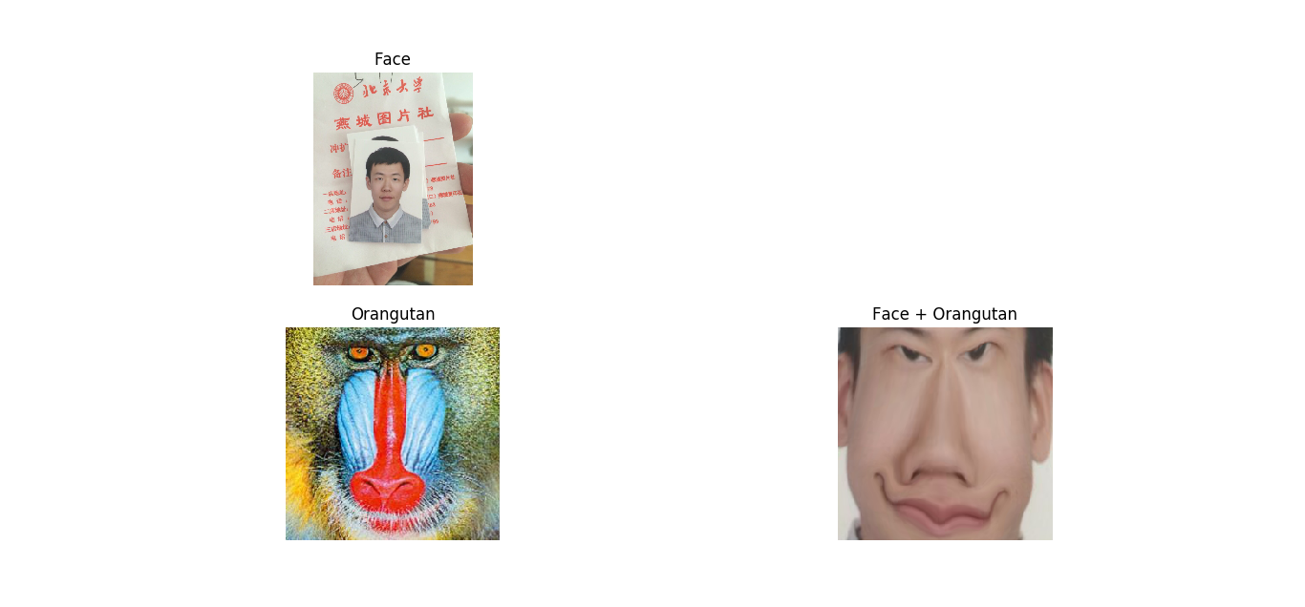 

效果并不是很好，最大的问题出在嘴唇上：几乎所有的人脸经过处理后，嘴唇都变成了波浪形。根据形状来看，发生凹陷的几处地方均为我们选取的特征点位置。

我们推测：

1、由于嘴唇较长，5个特征点仍然不足够用来表示嘴唇信息。

2、选取上下嘴唇交界线上的点作为局部仿射点时，嘴唇上的其他点受鼻子特征点的影响很大，这也是非特征点区域上凸的原因。

因此，我们接下来对嘴唇的特征点选取进行了改进。

**5.2.2 13个特征点（眼睛2x2 + 鼻子2 + 嘴巴7）**

首先，我们将嘴唇的特征点数量增至7个，即用六等分替代原来的四等分。其次，我们选取了离鼻子较远的嘴唇下轮廓进行特征点定位。

这样一来，我们选取了13个特征点进行局部仿射变换：





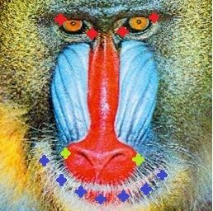

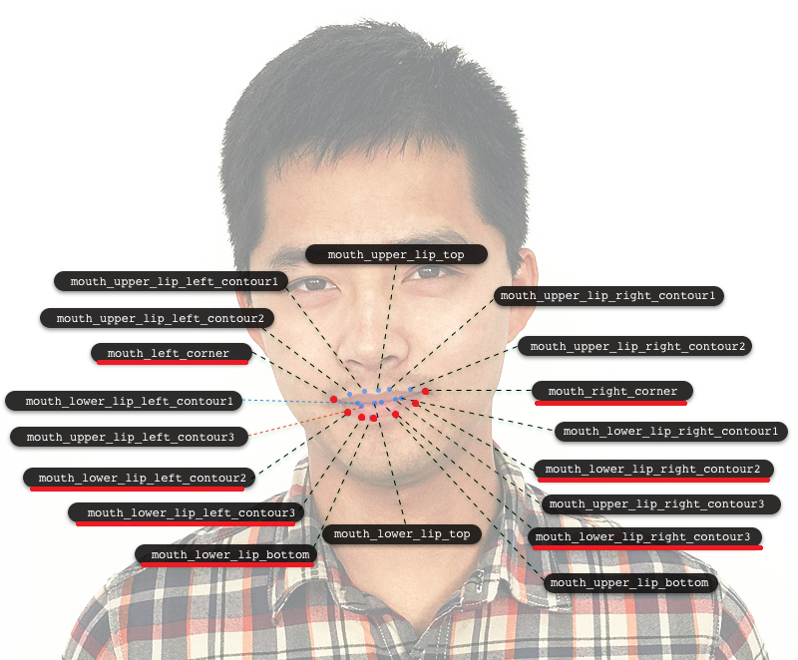

①左右眼各2个特征点：两个眼角(2x2=4)

②鼻子2个特征点：左右鼻翼(2)

③嘴巴7个特征点：将嘴唇下轮廓从左至右六等分，取7个点(7)

[共13个特征点]

结果如下：

 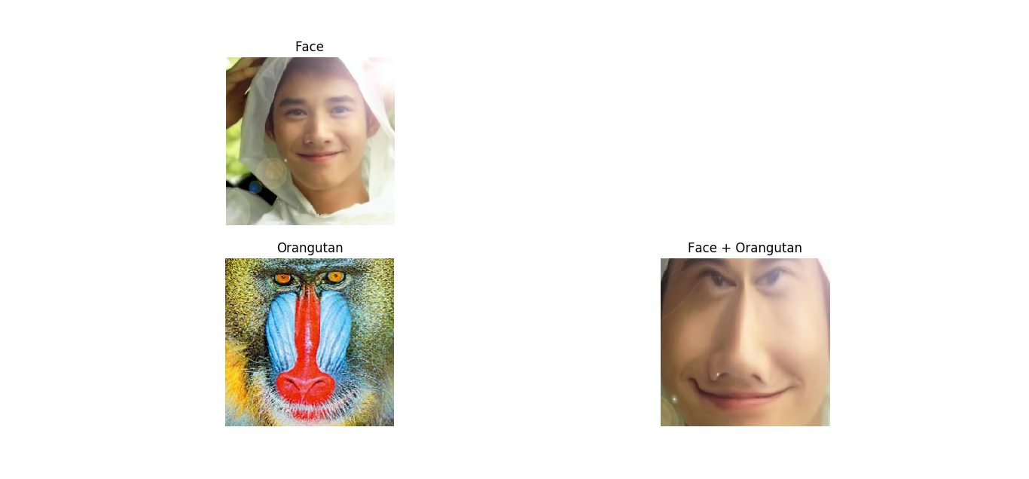

 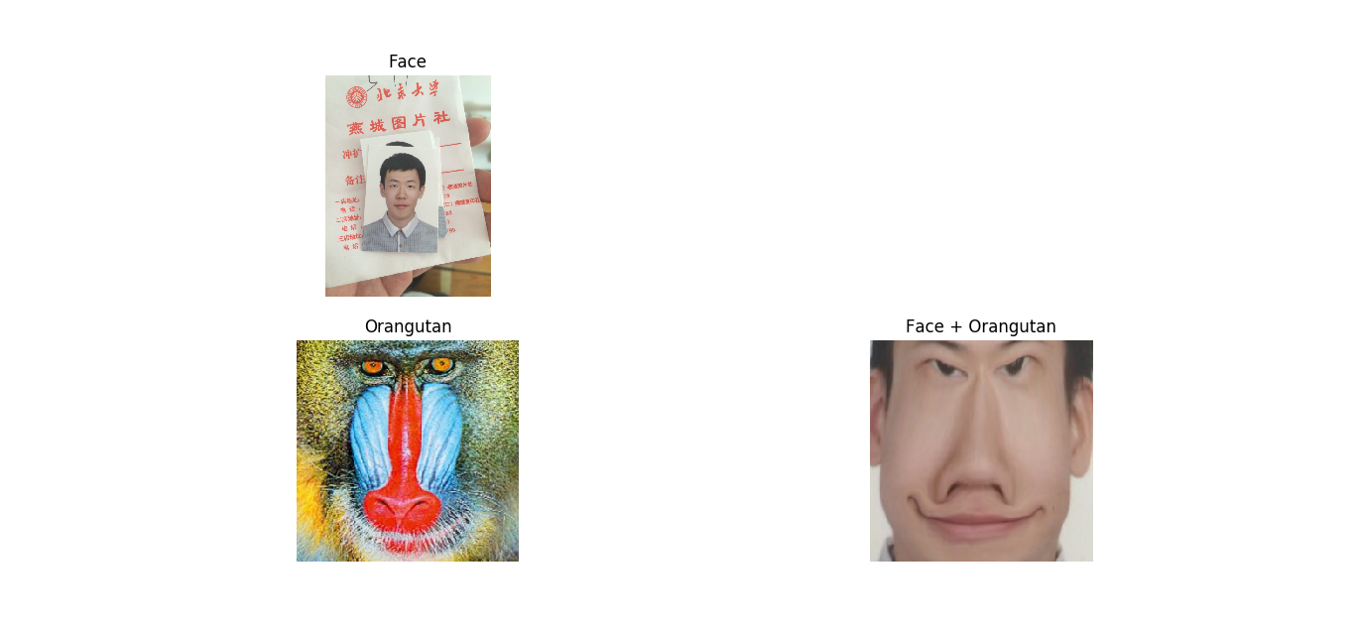

可以看出，嘴唇不平滑的问题解决了。

接下来需要优化的是眼睛与鼻子。眼睛有点呈“z”字状，而鼻子下端呈“n”字形。按理来说，理想的眼睛形状不应该有弯折，而鼻子的形状应为“m”字形。因此，我们接下来对眼睛和鼻子的特征点选取进行了改进。

**5.2.3 16个特征点（眼睛3x2 + 鼻子3 + 嘴巴7）**

首先，我们加入了眼睛中心作为特征点，试图解决眼睛形状的扭曲问题。其次，要使鼻子形状为“m”字形，我们加入了鼻头作为特征点。

这样一来，我们选取了16个特征点进行局部仿射变换：

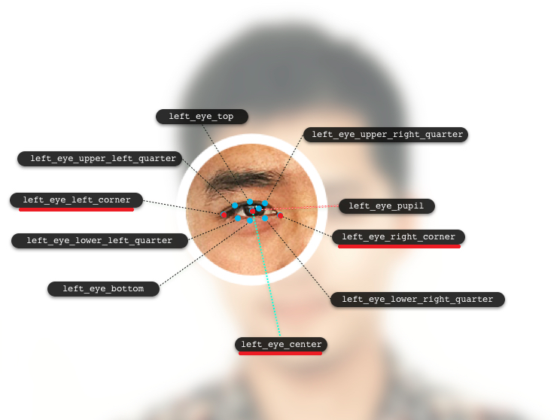

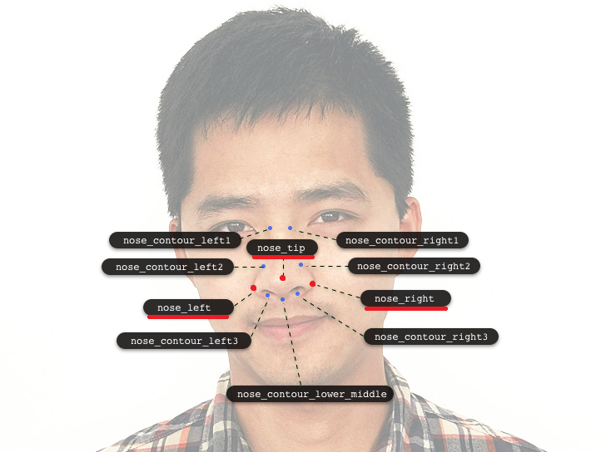

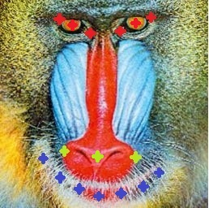



①左右眼各3个特征点：两个眼角及眼睛中心(3x2=6)

②鼻子3个特征点：左右鼻翼及鼻头(3)

③嘴巴7个特征点：将嘴唇下轮廓从左至右六等分，取7个点(7)

[共16个特征点]

结果如下：

 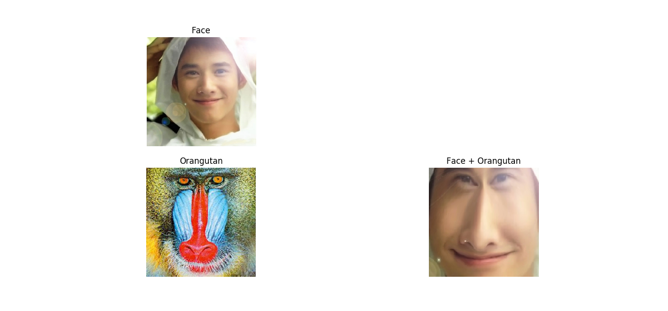

 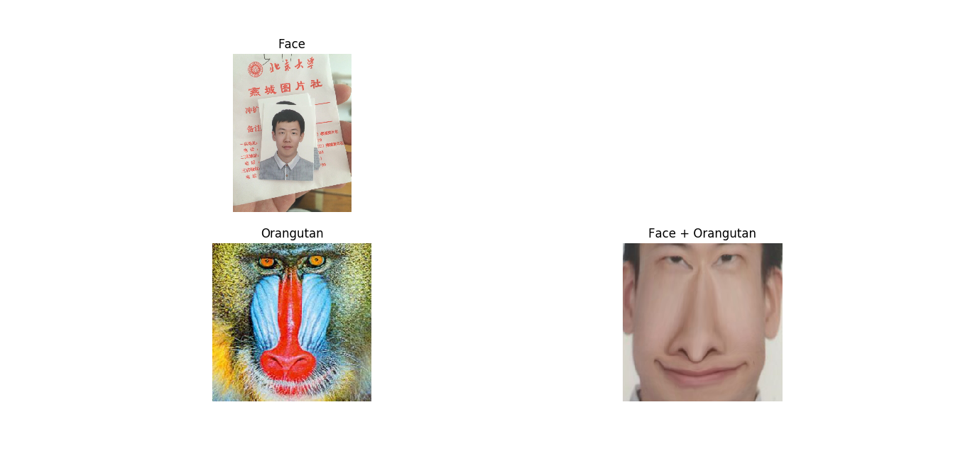

已经能达到较好的效果。

**六 程序使用方法**

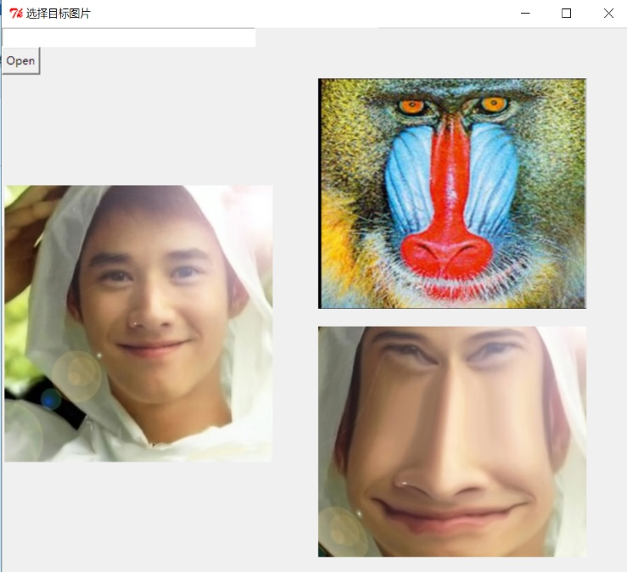1.运行命令：

>> python gui.py

在弹出的窗口中点击“open”按钮选择需要变换的jpg图片文件（example1.jpg或者example2.jpg）。若为其他图片格式，建议先自行转化为jpg格式。

2.等待几秒钟，界面上会显示原图像与变换后的图像，并与猩猩进行对比。注：变换过程需要联网，变换速度与网络状况有关。

**七 小组各成员工作内容**

杨雨樵：GUI的实现；

周之烁：局部仿射变换算法的实现；

欧阳尔立：API调用以及报告的撰写。

1. Zhuang, X., Rhode, K. S., Razavi, R. S., Hawkes, D. J., & Ourselin, S. (2010). A registration-based propagation framework for automatic whole heart segmentation of cardiac mri. *IEEE Transactions on Medical Imaging,* *29*(9), 1612.